Aquaspace

Trabajo prácticas Entrega Bloque I

**Asignatura Gestión de Proyectos**

**Autor**: Manel Lurbe Sempere, Izan Catalán Gallach

**Equipo**: 3IC11-3

3º IC

Tabla de contenidos

1. Introducción 3

2. Prototipado 4

3. Estimación de esfuerzo 11

Lista de requisitos con componentes y estimación parcial 11

Estimación global 12

Lista de componentes 14

4. Estructura de desglose de trabajo 16

Diseño general de la EDT 16

Diccionario de la EDT 20

# Introducción

A continuación, se van a detallar los principales puntos de los que constará el proyecto, estos incluyen en primer lugar el prototipado con el diseño de ventanas y su funcionamiento por parte de cada tipo de usuario y los requisitos que cumple conforme a la plantilla de alcance, en segundo lugar, la estimación del esfuerzo a realizar en el proyecto completo delimitando horas a cada parte, así como jornadas de 7.30 HH. Por último, se muestra la estructura de desglose de trabajo o EDT en árbol y su respectivo diccionario con descripción detallada y duración de cada actividad.

Esperamos haber realizado un trabajo adecuado.

# Prototipado

**Inicio aplicación**

Requisitos: AccIns2

Función: pantalla principal de la aplicación donde se muestran las piscinas, los cursos, el inicio de sesión y el registro de los usuarios.

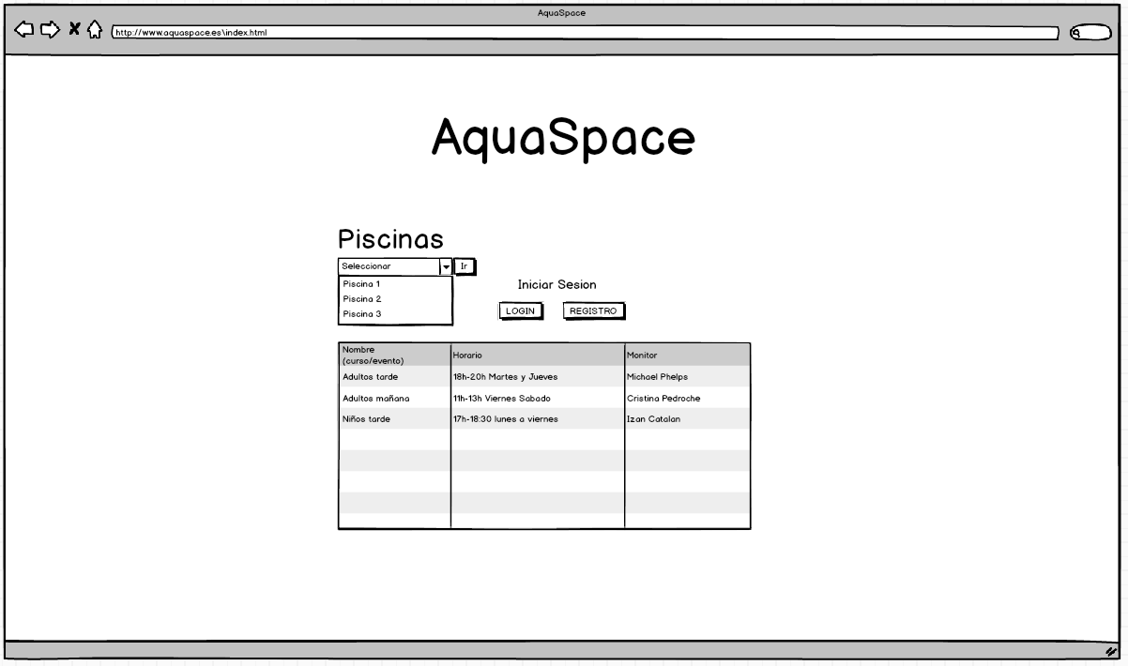

**Login aplicación**

Requisitos: AddAdmUs4

Función: ventana para iniciar sesión de los distintos usuarios, sino está registrado puede ir a registro.

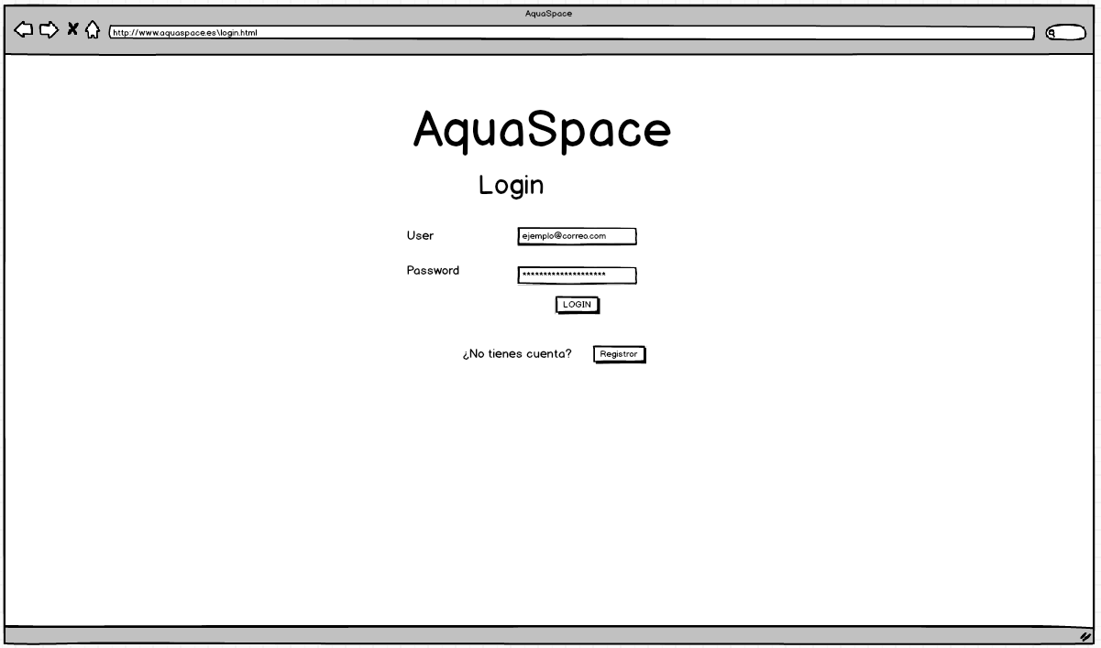

**Registro aplicación**

Requisitos: AddAdmUs4

Función: registra dentro de la aplicación a los futuros clientes de esta aplicación.

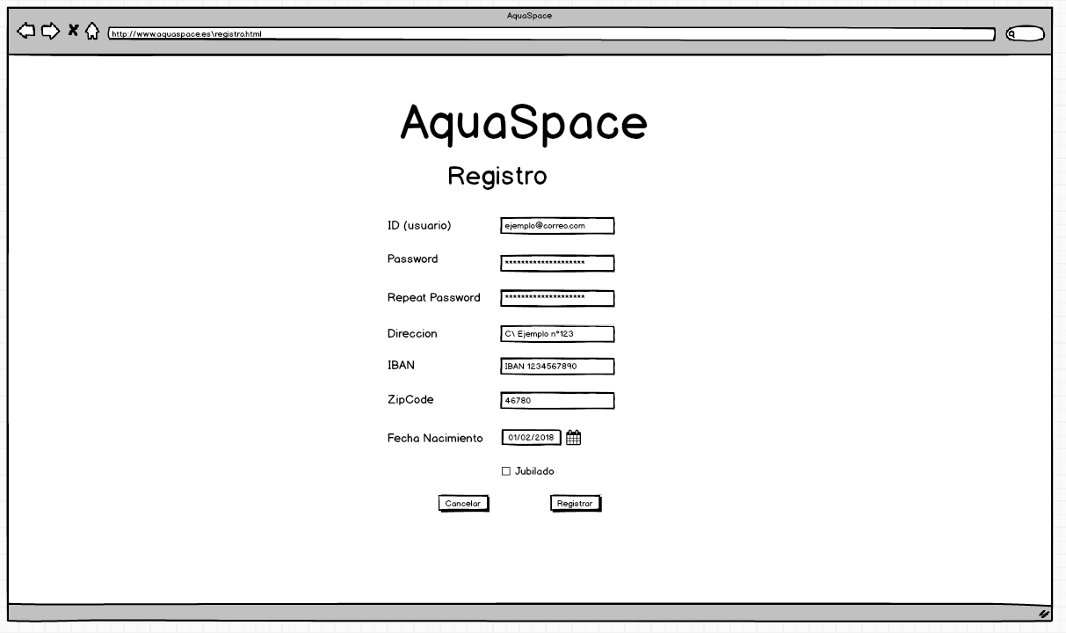

**Inicio (información de cursos y eventos)**

Requisitos: OrgAc2

Función: muestra información de cursos/eventos.

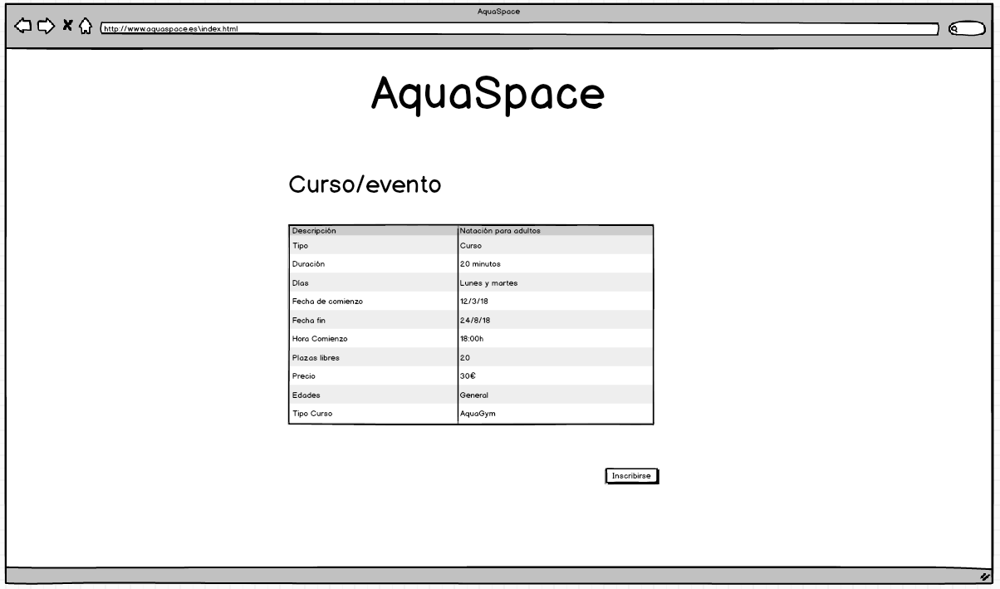

**Vista Cliente**

Requisitos: OrgAc2

Función: listar los cursos disponibles y matriculados con posibilidad de matricular y desmatricular una vez un cliente ya se ha logueado.

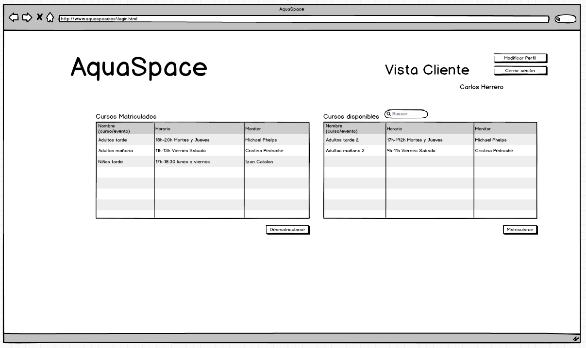

**Vista Cliente (formalizar matricula y pago)**

Requisitos: AdmUs5, AccIns4, AdmUs6

Función: permitir a un usuario ya logueado en la aplicación, formalizar el pago de su matrícula en curso/evento.

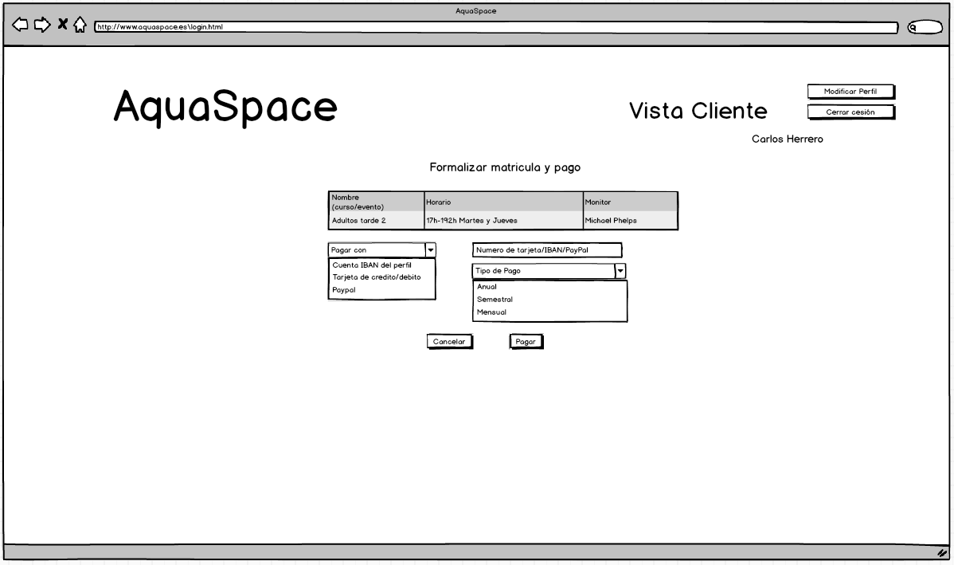

**Vista Cliente (modificar perfil)**

Función: permitir a un usuario de la aplicación ya logueado modificar los datos de su cuenta.

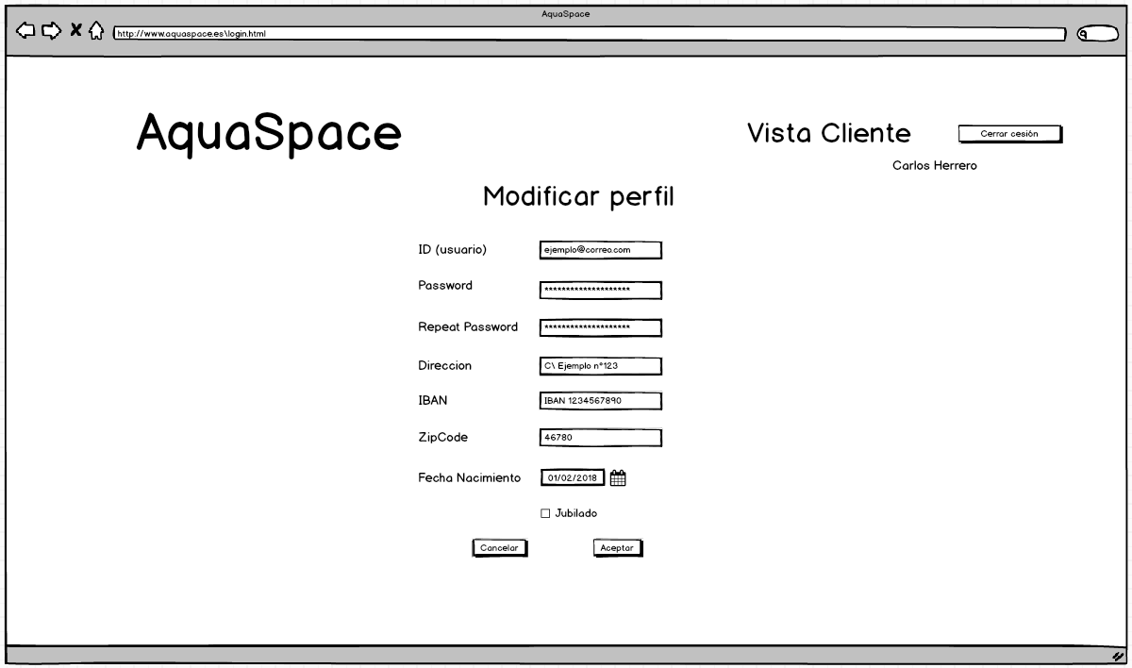

**Vista Técnico**

Requisitos: MantIns4

Función: permite a un usuario de la aplicación de tipo “Técnico” listar sus partes realizados.

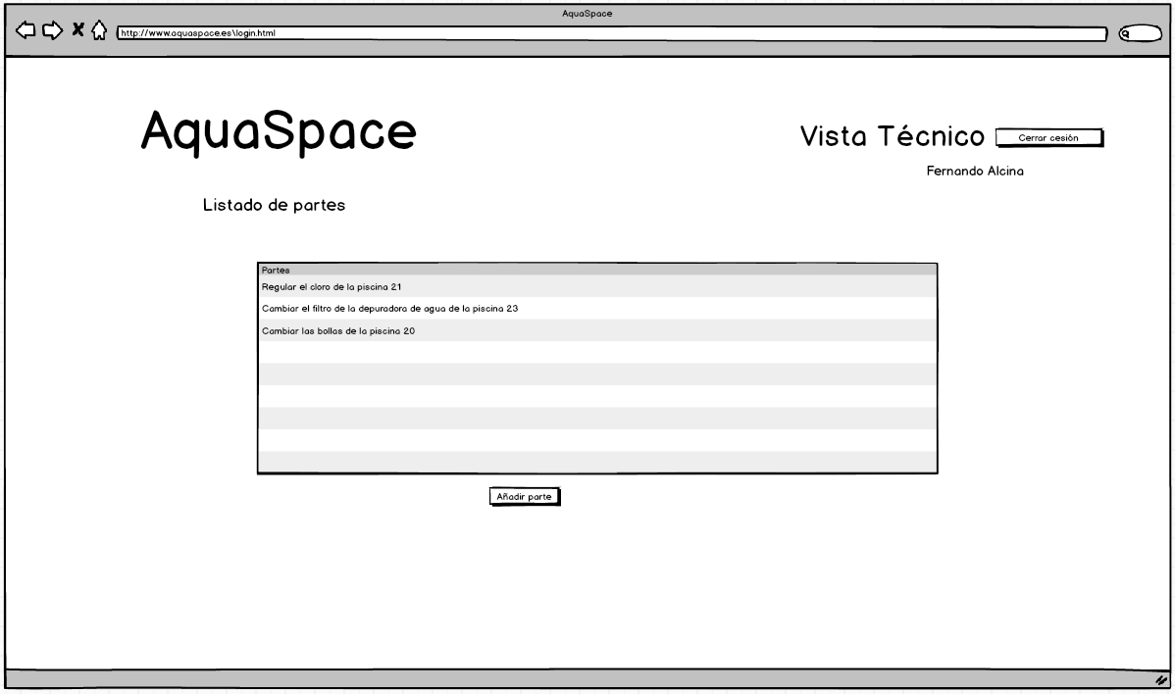

**Vista Técnico (nuevo parte)**

Requisitos: ManstIns5

Función: permite a un usuario de la aplicación de tipo “Técnico” rellenar un nuevo parte.

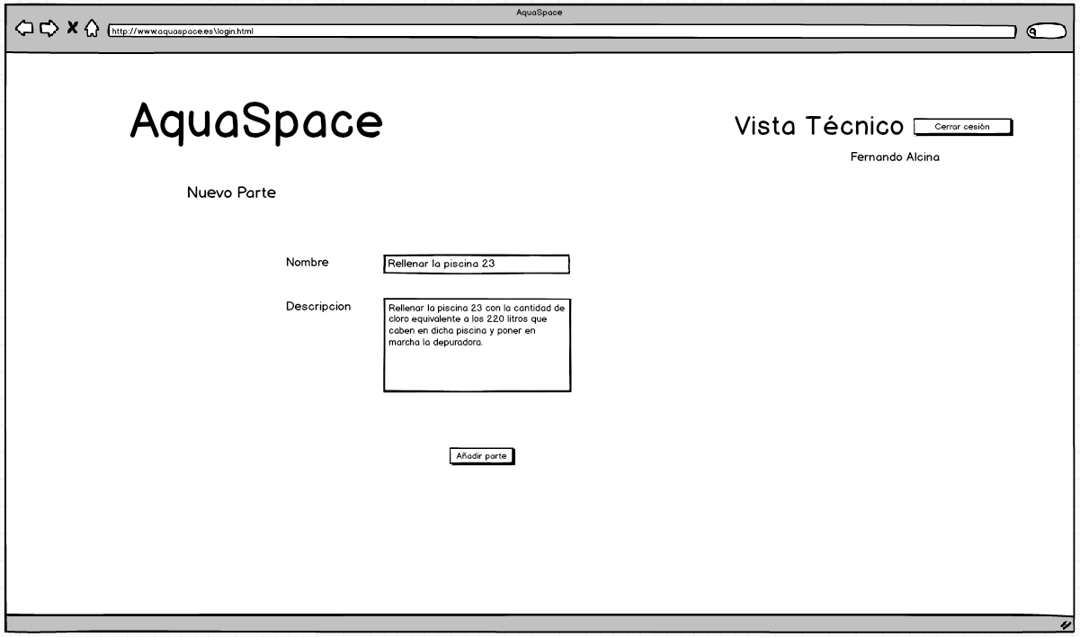

**Vista Monitor**

Función: permite a un usuario de la aplicación de tipo “Monitor” listar los horarios de sus cursos asignados.

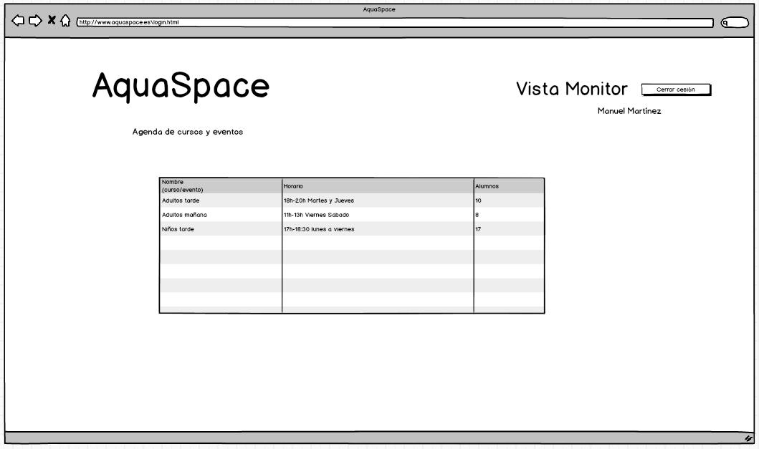

**Vista Admin**

Requisitos: OrgAc1, OrgAc2, OrgAc3, OrgAc6, GesAdm5, AdmUs2, AdmUs3.

Función: permite a un usuario de la aplicación de tipo “Admin” listar los cursos/eventos, asignar monitores y cambiarlos, modificar o borrar los cursos/eventos, listar los usuarios de los cursos seleccionados y sus pagos pendientes.

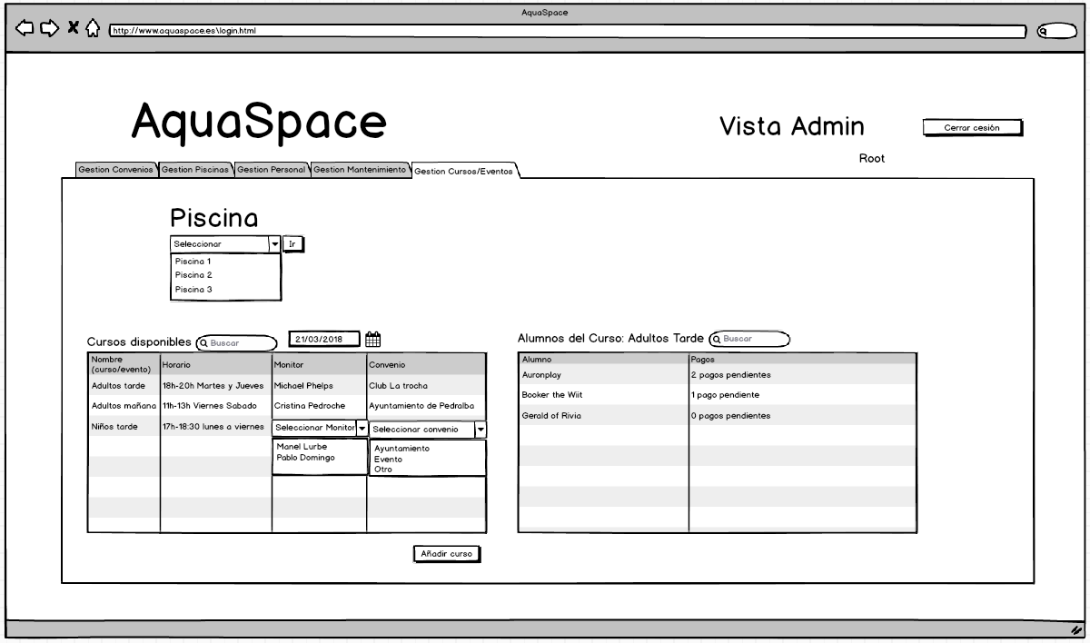

**Vista Admin Creación de curso**

Requisitos: OrgAc4, OrgAc5

Función: permite a un usuario de la aplicación de tipo “Admin” crear un curso seleccionando el tipo de pago.

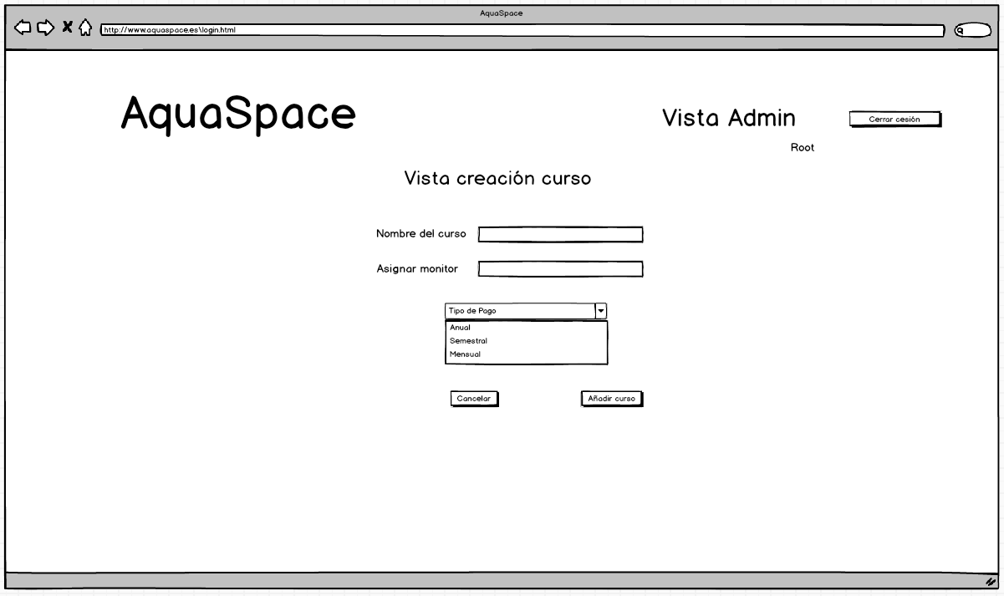

**Vista Empleado**

Requisitos: AdmUs1, AdmUs2, AdmUs3, AdmUs6, OrgAc2, AccIns3, AccIns5, AccIns4.

Función: permite a un usuario de la aplicación de tipo “Empleado” listar piscinas y sus cursos, calles libres, matricular, desmatricular, borrar o registrar clientes de la aplicación de tipo “Cliente”, así como ver sus cursos matriculados.

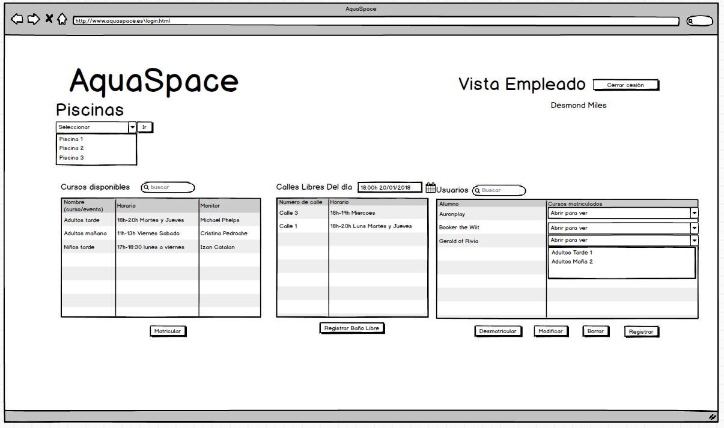

# Estimación de esfuerzo

## Lista de requisitos con componentes y estimación parcial

|  |  |  |  |  |  |
| --- | --- | --- | --- | --- | --- |
| **Requisito/s** | **Componente** | **Tecnología** | **Complejidad** | **HH Diseño** | **HH Codificación** |
| AdmUs1, AdmUs2, AdmUs3, AdmUs6,  AccIns3,  AccIns4, AccIns5,  OrgAc2 | Vista Empleado | JSF/JSP/XHTML | Media | 2 | 6 |
| AccIns4,  AdmUs5, AdmUs6 | Vista Cliente (formalizar matrícula y pago) | JSF/JSP/XHTML | Media | 2 | 6 |
| OrgAc2 | Vista Cliente | JSF/JSP/XHTML | Simple | 1 | 4 |
| AccIns2 | Inicio | JSF/JSP/XHTML | Simple | 1 | 4 |
| AdmUs4 | Login | JSF/JSP/XHTML | Simple | 1 | 4 |
| AdmUs1 | Vista Cliente  (Modificar Perfil) | JSF/JSP/XHTML | Media | 2 | 6 |
| OrgAc2 | Inicio (Información Curso/Evento) | JSF/JSP/XHTML | Simple | 1 | 4 |
| MantIns4 | Vista técnico mantenimiento (Listado Partes) | JSF/JSP/XHTML | Simple | 1 | 4 |
| MantIns5 | Vista técnico mantenimiento (Nuevo parte) | JSF/JSP/XHTML | Simple | 1 | 4 |
| AdmUs2, AdmUs3,  OrgAc1, OrgAc2, OrgAc3, OrgAc6  GestAdm5 | Vista Admin | JSF/JSP/XHTML | Media | 2 | 6 |
| OrgAc4, OrgAc5 | Vista Admin Creación Curso | JSF/JSP/XHTML | Simple | 1 | 4 |
| OrgAc2 | Vista Monitor | JSF/JSP/XHTML | Simple | 1 | 4 |
| AdmUs1 | Registro | JSF/JSP/XHTML | Media | 2 | 6 |
| AdmUs1,  AdmUs4,  AccIns5,  OrgAc 6 | Tabla Clientes (Usuarios tipo "Clientes") | Oracle | Simple | 1 | 3 |
| AdmUs2,  AdmUs3 | Tabla Usuarios (Todos los tipos) | Oracle | Simple | 1 | 3 |
| AdmUs5,  AccIns4, | Tabla Matriculas | Oracle | Media | 2 | 5 |
| OrgAc1,  OrgAc 2,  OrgAc3,  GesAdm4,  GesAdm5 | Tabla Cursos/Eventos | Oracle | Compleja | 3 | 7 |
| OrgAc3 | Tabla Monitor | Oracle | Simple | 1 | 3 |
| AccIns2,  AccIns1  GesAdm1,  GesAdm4,  GesAdm5,  MantIns1 | Tabla Instalaciones | Oracle | Media | 2 | 5 |
| AccIns3 | Tabla Baño libre | Oracle | Simple | 1 | 3 |
| MantIns2, | Tabla Técnicos Mantenmiento | Oracle | Simple | 1 | 3 |
| GesAdm3 | Tabla Empleados | Oracle | Simple | 1 | 3 |
| MantIns5  MantIns3  MantIns4 | Tabla Partes | Oracle | Simple | 1 | 3 |
| GesAdm2 | Tabla Convenios | Oracle | Media | 2 | 5 |
| GesAdm5 | Tabla de Pagos | Oracle | Simple | 1 | 3 |

Total, Horas (Diseño + Codificación) = (35 + 108) = 143 horas.

## Estimación global

|  |  |  |  |
| --- | --- | --- | --- |
| **Actividad** | **%** | **HH** | **Jornadas (7:30 hrs)** |
| 1.1 Análisis | 15% | 21,45 | 2,938356164 |
| 1.1.1 Elicitación de requisitos | 30% | 3,2175 | 0,440753425 |
| 1.1.2 Análisis de requisitos | 25% | 5,3625 | 0,734589041 |
| 1.1.3 Validación de requisitos | 25% | 5,3625 | 0,734589041 |
| 1.1.4 Gestión de requisitos | 20% | 4,29 | 0,587671233 |
| 1.2 Diseño | 15% | 21,45 | 2,938356164 |
| 1.2.1 Capa de presentación | 25% | 5,3625 | 0,734589041 |
| 1.2.1.1 Prototipos de la interfaz | 25% | 1,340625 | 0,18364726 |
| 1.2.1.2 Diseño de la interfaz | 50% | 2,68125 | 0,367294521 |
| 1.2.1.3 Estrategias de validación de datos | 25% | 1,340625 | 0,18364726 |
| 1.2.2 Capa lógica | 25% | 5,3625 | 0,734589041 |
| 1.2.2.1 Programas | 60% | 3,2175 | 0,440753425 |
| 1.2.2.2 Estrategias de validación de programas | 40% | 2,145 | 0,293835616 |
| 1.2.3 Capa de datos | 25% | 5,3625 | 0,734589041 |
| 1.2.3.1 Base de datos | 50% | 2,68125 | 0,367294521 |
| 1.2.3.2 Gestor de base de datos | 25% | 1,340625 | 0,18364726 |
| 1.2.3.3 estrategias de validación de base de datos | 25% | 1,340625 | 0,18364726 |
| 1.2.4 Arquitectura | 25% | 5,3625 | 0,734589041 |
| 1.2.4.1 Diagramas | 15% | 0,804375 | 0,110188356 |
| 1.2.4.2 Requerimientos hardware y software | 20% | 1,0725 | 0,146917808 |
| 1.2.4.3 Comunicación | 20% | 1,0725 | 0,146917808 |
| 1.2.4.4 Seguridad | 25% | 1,340625 | 0,18364726 |
| 1.2.4.5 Validación de la arquitectura | 20% | 1,0725 | 0,146917808 |
| 1.3 Implementación | 35% | 50,05 | 6,856164384 |
| 1.3.1 Capa de presentación | 25% | 12,5125 | 1,714041096 |
| 1.3.1.1 Admin | 35% | 4,379375 | 0,599914384 |
| 1.3.1.2 Usuario | 25% | 3,128125 | 0,428510274 |
| 1.3.1.3 Empleado | 35% | 4,379375 | 0,599914384 |
| 1.3.2 Capa de Negocio | 50% | 25,025 | 3,428082192 |
| 1.3.2.1 Programas | 100% | 25,025 | 3,428082192 |
| 1.3.3 Capa de datos | 25% | 12,5125 | 1,714041096 |
| 1.3.3.1 Base de datos | 60% | 7,5075 | 1,028424658 |
| 1.3.3.2 Gestor de base de datos | 40% | 5,005 | 0,685616438 |
| 1.4 Verificación y Pruebas | 20% | 28,6 | 3,917808219 |
| 1.4.1 Pruebas de interfaz | 20% | 5,72 | 0,783561644 |
| 1.4.2 Pruebas de programas | 20% | 5,72 | 0,783561644 |
| 1.4.3 Pruebas de datos | 20% | 5,72 | 0,783561644 |
| 1.4.4 Pruebas integradas | 20% | 5,72 | 0,783561644 |
| 1.4.5 Pruebas por equipos diferenciados de desarrollo | 20% | 5,72 | 0,783561644 |
| 1.5 Despliqgue e implantación | 15% | 21,45 | 2,938356164 |
| 1.5.1 Descriptor | 50% | 10,725 | 1,469178082 |
| 1.5.1.1 De componentes | 35% | 3,75375 | 0,514212329 |
| 1.5.1.2 De servicio | 35% | 3,75375 | 0,514212329 |
| 1.5.1.2 De despliegue | 30% | 3,2175 | 0,440753425 |
| 1.5.2 Material de cursos de formación | 25% | 5,3625 | 0,734589041 |
| 1.5.3 informe de evaluación de la aceptación | 25% | 5,3625 | 0,734589041 |
| TOTAL | 100% | 143 | 19,5890411 |

## Lista de componentes

|  |  |  |  |
| --- | --- | --- | --- |
| Modulo | Componente | Requisitos | Agente |
| Gestión de Usuarios | Vista Empleado | AdmUs1, AdmUs2, AdmUs3, AdmUs6 | Empleado |
| Gestión de Usuarios | Vista Cliente (formalizar matrícula y pago, redirección) | AdmUs5 | Empleado, Cliente |
| Organización actividades y eventos | Vista Empleado | OrgAc2 | Empleado |
| Acceso y uso de instalaciones | Vista Empleado | AccIns3, AccIns5 | Empleado |
| Acceso y uso de instalaciones | Vista Cliente (formalizar matrícula y pago, redirección desde Vista Empleado) Vista Empleado (Desmatricular) | AccIns4 | Empleado |
| Gestión de usuarios | Vista Cliente (formalizar matrícula y pago, des-matricularse) | AdmUs5, AdmUs6 | Cliente |
| Organización actividades y eventos | Vista Cliente | OrgAc2 | Cliente |
| Acceso y uso de instalaciones | Inicio | AccIns2 | Cliente |
| Gestión de usuarios | Login | AdmUs4 | Todos |
| Mantenimiento de instalaciones | Vista técnico mantenimiento (Listado Partes) | MantIns4 | Técnico |
| Mantenimiento de instalaciones | Vista técnico mantenimiento (Nuevo parte) | MantIns5 | Técnico |
| Gestión de usuarios | Vista Admin | AdmUs2, AdmUs3 | Admin |
| Organización actividades y eventos | Vista Admin | OrgAc1, OrgAc2, OrgAc3, OrgAc6 | Admin |
| Organización actividades y eventos | Vista Admin Creación Curso | OrgAc4, OrgAc5 | Admin |
| Acceso y uso de instalaciones | Inicio | AccIns2 | Admin |
| Acceso y uso de instalaciones | Vista Admin (Pestaña Gestion de piscinas) | AccIns1, AccIns2 | Admin |
| Mantenimiento de instalaciones | Vista Admin (Pestaña Gestion de mantenimiento) | MantIns1, MantIns2, MantIns3 | Admin |
| Gestión administrativa | Vista Admin (Pestaña Gestion de piscinas) | GesAdm1, GesAdm4 | Admin |
| Gestión administrativa | Vista Admin (Pestaña Gestion de convenios) | GesAdm2 | Admin |
| Gestión administrativa | Vista Admin (Pestaña Gestion de personal) | GesAdm3 | Admin |
| Gestión administrativa | Vista Admin (Pestaña Gestion de cursos/eventos) | GesAdm5 | Admin |
| Gestión administrativa | Vista Admin (Pestaña Gestion de mantenimiento) | GesAdm7 | Admin |

# Estructura de desglose de trabajo

## Diseño general de la EDT

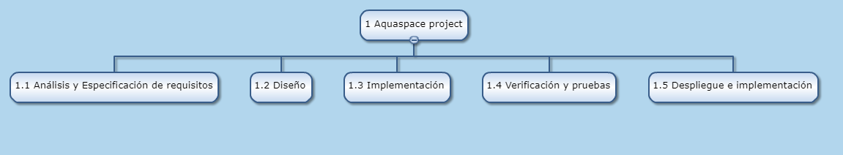

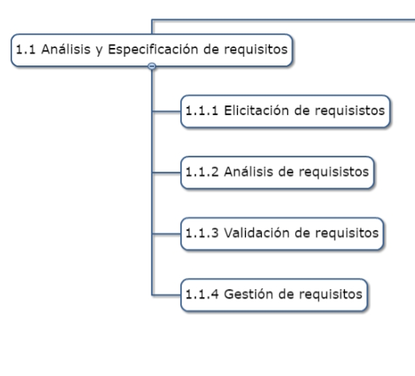

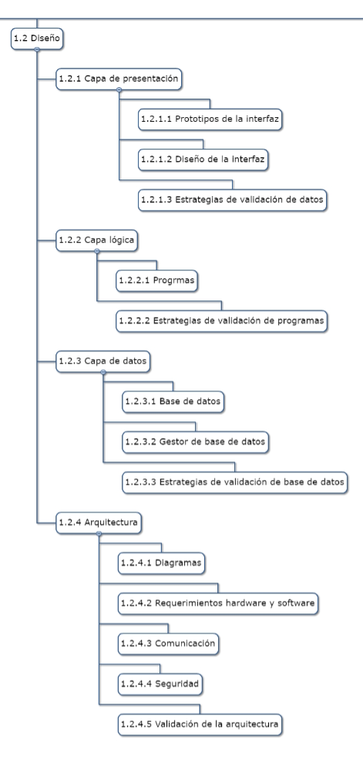

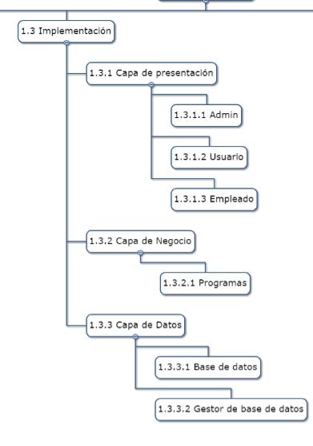

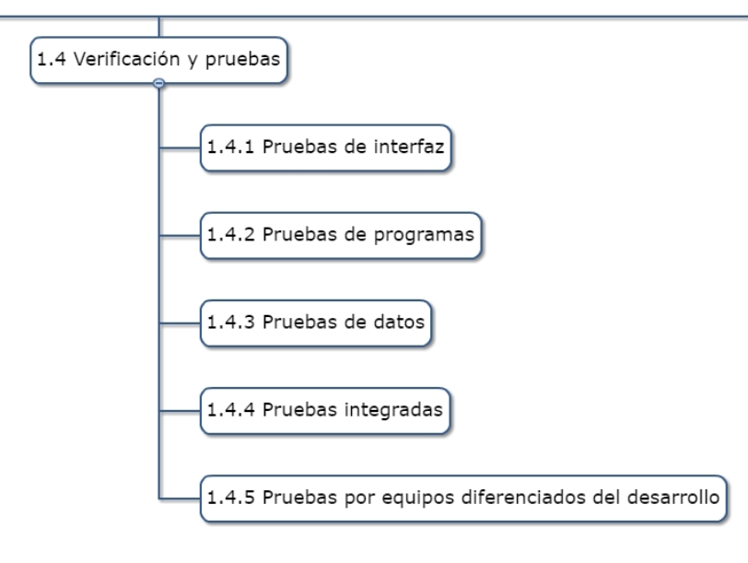

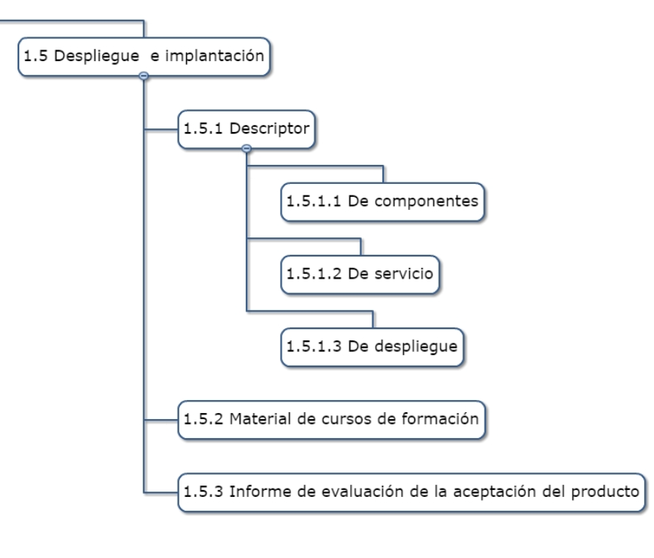

## Diccionario de la EDT

|  |  |  |
| --- | --- | --- |
| Número:  1.1.1 | Nombre:  Elicitación de requisitos | Autor:  Juan Pedro |
|  | Descripción:  Descubrir y extraer requisitos, recopilar información sobre el negocio de las piscinas. | |
| Duración /Esfuerzo:  3,2175 HH |
|  |
|  | Condiciones y Limitaciones | |
|  |

|  |  |  |
| --- | --- | --- |
| Número:  1.1.2 | Nombre:  Análisis de requisitos | Autor:  Julián Piqueras |
|  | Descripción:  Analizar la información obtenida resolviendo inconsistencias y coordinando los requisitos. Realizar los diagramas UML. | |
| Duración /Esfuerzo:  5,3625 HH |
|  |
|  | Condiciones y Limitaciones | |
|  |

|  |  |  |
| --- | --- | --- |
| Número:  1.1.3 | Nombre:  Validación de requisitos | Autor:  Juan Carlos |
|  | Descripción:  Evaluar los requisitos, ver si cumplen lo deseado. | |
| Duración /Esfuerzo:  5,3625 HH |
|  |
|  | Condiciones y Limitaciones | |
|  |

|  |  |  |
| --- | --- | --- |
| Número:  1.1.4 | Nombre:  Gestión de requisitos | Autor:  Andreu Mata |
|  | Descripción:  Definir las acciones que se realizarán cuando se cambie un requisito durante el proyecto. | |
| Duración /Esfuerzo:  4,29 HH |
|  |
|  | Condiciones y Limitaciones | |
|  |

|  |  |  |
| --- | --- | --- |
| Número:  1.2.1.1 | Nombre:  Prototipos de la interfaz | Autor:  Joan Pons |
|  | Descripción:  Realizar un primer borrador de las distintas vistas de la interfaz de la aplicación. | |
| Duración /Esfuerzo:  1,34063 HH |
|  |
|  | Condiciones y Limitaciones | |
|  |

|  |  |  |
| --- | --- | --- |
| Número:  1.2.1.2 | Nombre:  Diseño de la interfaz | Autor:  Pepe Sanz |
|  | Descripción:  Diseñar las distintas vistas de la interfaz basándose en los requisitos. | |
| Duración /Esfuerzo:  2,6815 HH |
|  |
|  | Condiciones y Limitaciones | |
|  |

|  |  |  |
| --- | --- | --- |
| Número:  1.2.1.3 | Nombre:  Estrategias de validación de datos | Autor:  Pepe Sanz |
|  | Descripción:  Diseñar las estrategias para validar que los programas funcionan correctamente con el manejo de los datos. | |
| Duración /Esfuerzo:  1,34063 HH |
|  |
|  | Condiciones y Limitaciones | |
|  |

|  |  |  |
| --- | --- | --- |
| Número:  1.2.2.1 | Nombre:  Programas | Autor:  Aitor Codina |
|  | Descripción:  Diseñar la lógica de la aplicación, diseñar los diagramas de clases. | |
| Duración /Esfuerzo:  3,2175 HH |
|  |
|  | Condiciones y Limitaciones | |
|  |

|  |  |  |
| --- | --- | --- |
| Número:  1.2.2.2 | Nombre:  Estrategias de validación de datos | Autor:  Aitor Codina |
|  | Descripción:  Diseñar las estrategias para validar que los programas funcionan correctamente, para poder comprobar que no tengan errores. | |
| Duración /Esfuerzo:  2,145 HH |
|  |
|  | Condiciones y Limitaciones | |
|  |

|  |  |  |
| --- | --- | --- |
| Número:  1.2.3.1 | Nombre:  Base de datos | Autor:  Julia Torres |
|  | Descripción:  Diseñar la base de datos, realizar los diagramas de clases correspondientes. | |
| Duración /Esfuerzo:  2,68125 HH |
|  |
|  | Condiciones y Limitaciones | |
|  |

|  |  |  |
| --- | --- | --- |
| Número:  1.2.3.2 | Nombre:  Gestor de base de datos | Autor:  Julia Torres |
|  | Descripción:  Diseñar el gestor de la base de datos para definir las vistas y como y donde se almacenarán los datos. | |
| Duración /Esfuerzo:  1,34063 HH |
|  |
|  | Condiciones y Limitaciones | |
|  |

|  |  |  |
| --- | --- | --- |
| Número:  1.2.3.3 | Nombre:  Estrategias de validación de base de datos | Autor:  Julia Torres |
|  | Descripción:  Diseñar las estrategias para validar que las bases de datos funcionan correctamente, para poder comprobar que no tenga errores al guardar o recuperar datos. | |
| Duración /Esfuerzo:  1,34063 HH |
|  |
|  | Condiciones y Limitaciones | |
|  |

|  |  |  |
| --- | --- | --- |
| Número:  1.2.4.1 | Nombre:  Diagramas | Autor:  Fernando Gómez |
|  | Descripción:  Diseñar las capas de las que se compondrá nuestro sistema. | |
| Duración /Esfuerzo:  0.80438 HH |
|  |
|  | Condiciones y Limitaciones | |
|  |

|  |  |  |
| --- | --- | --- |
| Número:  1.2.4.2 | Nombre:  Requerimientos hardware y software | Autor:  Fernando Gómez |
|  | Descripción:  Determinar los requisitos hardware y software para que el sistema que estamos desarrollando funcione correctamente. | |
| Duración /Esfuerzo:  1.0725 HH |
|  |
|  | Condiciones y Limitaciones | |
|  |

|  |  |  |
| --- | --- | --- |
| Número:  1.2.4.3 | Nombre:  Comunicación | Autor:  Fernando Gómez |
|  | Descripción:  Diseñar las conexiones de las distintas capas de nuestro sistema. | |
| Duración /Esfuerzo:  1.0725 HH |
|  |
|  | Condiciones y Limitaciones | |
|  |

|  |  |  |
| --- | --- | --- |
| Número:  1.2.4.4 | Nombre:  Seguridad | Autor:  Fernando Gómez |
|  | Descripción:  Resolver los problemas de seguridad que nuestro sistema podría llegar a tener. | |
| Duración /Esfuerzo:  1,34063 HH |
|  |
|  | Condiciones y Limitaciones | |
|  |

|  |  |  |
| --- | --- | --- |
| Número:  1.2.4.5 | Nombre:  Validación de la arquitectura | Autor:  Álvaro Catalán |
|  | Descripción:  Diseñar estrategias para validar la arquitectura y las conexiones de la misma. | |
| Duración /Esfuerzo:  1.0725 HH |
|  |
|  | Condiciones y Limitaciones | |
|  |

|  |  |  |
| --- | --- | --- |
| Número:  1.3.1.1 | Nombre:  Admin | Autor:  María Ribes |
|  | Descripción:  Implementación del código de la ventana o vistas de un cliente de la aplicación tipo administrador. Sus accesos a la aplicación, a los datos y sus funciones o requisitos. | |
| Duración /Esfuerzo:  4,37938 HH |
|  |
|  | Condiciones y Limitaciones  Deberá estar diseñada la vista previamente | |
|  |

|  |  |  |
| --- | --- | --- |
| Número:  1.3.1.2 | Nombre:  Usuario | Autor:  Manuel José |
|  | Descripción:  Implementación del código de la ventana o vistas de un cliente de la aplicación de tipo usuario. Sus accesos a la aplicación, a los datos y sus funciones o requisitos. | |
| Duración /Esfuerzo:  3,12813 HH |
|  |
|  | Condiciones y Limitaciones  Deberá estar diseñada la vista previamente | |
|  |

|  |  |  |
| --- | --- | --- |
| Número:  1.3.1.3 | Nombre:  Empleado | Autor:  Manuel José |
|  | Descripción:  Implementación del código de la ventana o vistas de un cliente de la aplicación de tipo empleado. Sus accesos a la aplicación, a los datos y sus funciones o requisitos. | |
| Duración /Esfuerzo:  4,37938 HH |
|  |
|  | Condiciones y Limitaciones  Deberá estar diseñada la vista previamente | |
|  |

|  |  |  |
| --- | --- | --- |
| Número:  1.3.2.1 | Nombre:  Programas | Autor:  Manuel José |
|  | Descripción:  Implementación de todo el código que permite hacer funcionar a la aplicación (métodos o funciones que utilizarán las ventanas de los clientes de la aplicación). | |
| Duración /Esfuerzo:  25,025 HH |
|  |
|  | Condiciones y Limitaciones  Deberá está diseñada la estructura de ventanas del proyecto y sus necesidades. | |
|  |

|  |  |  |
| --- | --- | --- |
| Número:  1.3.3.1 | Nombre:  Base de datos | Autor:  Manuel José |
|  | Descripción:  Elegir un lenguaje de programación, vistas, consultas y estructura de la base de datos de nuestro proyecto. | |
| Duración /Esfuerzo:  7,5075 HH |
|  |
|  | Condiciones y Limitaciones  . | |
|  |

|  |  |  |
| --- | --- | --- |
| Número:  1.3.3.2 | Nombre:  Gestor de la base de datos | Autor:  Manuel José |
|  | Descripción:  Implementar el sistema que permitirá conectar nuestros accesos a la base de datos de las ventanas del proyecto con la base de datos en sí, para obtener la información guardada. | |
| Duración /Esfuerzo:  5,005 HH |
|  |
|  | Condiciones y Limitaciones  Diseñar e implementar los métodos o funciones que van a hacer uso del gestor y también la base de datos propiamente dicha. | |
|  |

|  |  |  |
| --- | --- | --- |
| Número:  1.4.1 | Nombre:  Pruebas de interfaz | Autor:  Manuel José |
|  | Descripción:  Realizar las diferentes evaluaciones para comprobar si las interfaces realizadas en cada una de las ventanas son útiles, manejables y aceptables por los clientes. | |
| Duración /Esfuerzo:  5,72 HH |
|  |
|  | Condiciones y Limitaciones  Diseñar e implementar las ventanas e interfaces. | |
|  |

|  |  |  |
| --- | --- | --- |
| Número:  1.4.2 | Nombre:  Pruebas de programas | Autor:  Manuel José |
|  | Descripción:  Realizar las diferentes evaluaciones para el correcto funcionamiento de la aplicación en general, haciendo que cada tipo de cliente de la aplicación tenga disponibles sus casos de uso analizados previamente. | |
| Duración /Esfuerzo:  5,72 HH |
|  |
|  | Condiciones y Limitaciones  Diseñar e implementar la aplicación completa y analizar los requisitos de cada tipo de cliente. | |
|  |

|  |  |  |
| --- | --- | --- |
| Número:  1.4.3 | Nombre:  Pruebas de datos | Autor:  Manuel José |
|  | Descripción:  Realizar las diferentes evaluaciones para el correcto funcionamiento de los datos que se almacenan en la aplicación, que no ocurran fallos por condiciones de carrera ni inconsistencias. | |
| Duración /Esfuerzo:  5,72 HH |
|  |
|  | Condiciones y Limitaciones  Diseñar e implementar la aplicación completa, así como la base de datos y sus accesos. | |
|  |

|  |  |  |
| --- | --- | --- |
| Número:  1.4.4 | Nombre:  Pruebas integradas | Autor:  Manuel José |
|  | Descripción:  Realizar las diferentes evaluaciones para el correcto funcionamiento de la aplicación en su totalidad ya directa al cliente. | |
| Duración /Esfuerzo:  5,72 HH |
|  |
|  | Condiciones y Limitaciones  Diseñar e implementar la aplicación completa. | |
|  |

|  |  |  |
| --- | --- | --- |
| Número:  1.4.5 | Nombre:  Pruebas por equipos diferenciados del desarrollo | Autor:  Manuel José |
|  | Descripción:  Realizar las diferentes evaluaciones para el correcto funcionamiento de la aplicación en su totalidad, pero evaluada por equipos o personas diferentes al nuestro con el que hemos desarrollado la aplicación. | |
| Duración /Esfuerzo:  5,72 HH |
|  |
|  | Condiciones y Limitaciones  Diseñar e implementar la aplicación completa. | |
|  |

|  |  |  |
| --- | --- | --- |
| Número:  1.5.1.1 | Nombre:  Descriptor de componentes | Autor:  Desmond Miles |
|  | Descripción:  Describir los aspectos de dependencias software y hardware de los componentes de nuestro sistema. | |
| Duración /Esfuerzo:  3,75375 HH |
|  |
|  | Condiciones y Limitaciones | |
|  |

|  |  |  |
| --- | --- | --- |
| Número:  1.5.1.2 | Nombre:  Descriptor de servicio | Autor:  Nathan Drake |
|  | Descripción:  Describir todos los componentes que constituyen la aplicación, así como las relaciones y dependencias entre ellos. | |
| Duración /Esfuerzo:  3,75375 HH |
|  |
|  | Condiciones y Limitaciones | |
|  |

|  |  |  |
| --- | --- | --- |
| Número:  1.5.1.3 | Nombre:  Descriptor de despliegue | Autor:  Elena Fisher |
|  | Descripción:  Describir cuantas instancias de cada componente hay que lanzar, en que lugares y como se van a conectar. | |
| Duración /Esfuerzo:  3,2175 HH |
|  |
|  | Condiciones y Limitaciones | |
|  |

|  |  |  |
| --- | --- | --- |
| Número:  1.5.2 | Nombre:  Material de cursos de formación | Autor:  Lara Croft |
|  | Descripción:  Realizar manuales y documentación sobre el uso y la instalación del sistema para los distintos tipos de usuarios. | |
| Duración /Esfuerzo:  5,3625 HH |
|  |
|  | Condiciones y Limitaciones | |
|  |

|  |  |  |
| --- | --- | --- |
| Número:  1.5.3 | Nombre:  Informe de evaluación de la aceptación del producto | Autor:  Clib Isbud |
|  | Descripción:  Realizar un informe de la aceptación de los clientes sobre el producto | |
| Duración /Esfuerzo:  5,3625 HH |
|  |
|  | Condiciones y Limitaciones | |
|  |